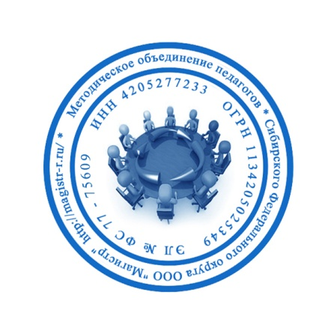
СМИ «Магистр»
Серия ЭЛ № ФС 77 – 75609 от 19.04.2019г.
(РОСКОМНАДЗОР, г. Москва)
Председатель оргкомитета: Ирина Фёдоровна К.
Тлф. 8-923-606-29-50
Е-mail: metodmagistr@mail.ru
Официальный сайт: http://magistr-r.ru/

Приказ №020 от 15.01.2020г.
О назначении участников конкурса «Подарок для любимых и близких»
№ | Населенный пункт, область, город. | Участник | Степень/ результат
1 |  | ГУ ЯО «Угличский детский дом» | 1
2 |  | КОУ ВО «Павловская школа-интернат №2» | 1
3 |  | КГК У «Железногорский детский дом» | 1
4 |  | КОУ ВО «Павловская школа-интернат №2 для обучающихся с ОВЗ» | 1
5 |  | ГКОУ РО Гуковская школа-интернат № 12 | 1
6 |  | ГБОУ РО Новошахтинская школа-интернат | 3

Уважаемые участники, если по каким – либо причинам вы не получили электронные свидетельства в установленный срок до 25.01.2020г. или почтовое извещение в период до 25.02.2020г., просьба обратиться для выяснения обстоятельств, отправки почтового номера, копий свидетельств и т.д. на эл. адрес: metodmagistr@mail.ru

